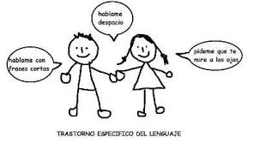

**“Gimnasia para el lenguaje”**

**Asignatura: Atención Fonoaudiológica Curso: NT1 Pre-Kinder**

**Fecha: 18 a 22 de mayo Profesional No Docente: Fonoaudióloga**

**I.- Objetivo de Aprendizaje:**

* **Fortalecimiento de músculos orofaciales para facilitar la articulación del lenguaje expresivo a través de praxias , específicamente soplo y respiración.**
* **Incremento conciencia semántica: colores primarios, rojo.**

**II.- Contenido: Soplo y respiración, Inteligibilidad del Habla, animales domésticos y salvajes.**

**III.- Objetivo de la clase: los estudiantes fortalecen su musculatura orofacial. Los estudiantes incrementan su vocabulario, específicamente del campo semántico: domésticos y salvajes.**

**IV.- Indicaciones generales: Guía 1: Color rojo. Pintar los objetos correspondiente de color rojo. Guía 2: Materiales: bombilla, agua , tempera o acuarela. Poner la acuarela sobre el dibujo y soplar con la bombilla dibujando cabello, como esta en la imagen del ejemplo.**

**V.- Actividad a desarrollar**

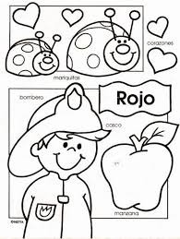

**Guía 2:**

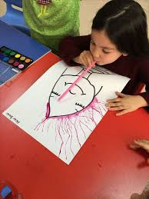

**VI.-** **Retroalimentación: para enviar las actividades realizadas, dudas, consultas se pueden comunicar al**

**VII.- Fecha de envío: 27 de mayo.**

**VIII.- Cómo y/o donde enviar: correo electrónico de la fonoaudióloga** [**valeska.pinto@colegio-reneschneider.cl**](mailto:valeska.pinto@colegio-reneschneider.cl)**, como también los días miércoles, en el establecimiento.**